Sensor Ultrasonido HC- sr04

Estudiante

Jorge Andrés

Hugo Navarrete

Henry Estrella

Presentado a:

Instructor

Jhon Alexander Rosero

Servicio Nacional de aprendizaje SENA

Centro Internacional de producción limpia LOPE

San Juan de Pasto, agosto de 2018

Contenido

Introducción 3

Justificación 4

Objetivos 5

Objetivo general 5

Objetivo específico 5

Alineación 6

Interlineado 6

Numeración de página 6

DISPOSICIÓN DEL TRABAJO 6

Introducción 7

Cuerpo del trabajo 7

Conclusiones 8

Bibliografía 9

# Introducción

La siguiente información incluye el **data sheet del** sensor ultrasonido, la descripción de su función y la puesta en práctica con la correspondiente programación a través de arduino. Este es el primer paso, para acoplar su funcionamiento y darle solución al proyecto principal llamado IMEIL

# 

# Justificación

Por medio de arduino y la correcta utilización del sensor descrito en este documento, su entra y salida y la base de su función, activar el sensor ultrasonido para calcular distancia a la cual queremos que nuestro IMEIL avance o retroceda con ayuda de otro complemento que es 2 motores con puente H que igual mente tiene su documentación aparte entradas, salidas y base de su función. Con esto activar los complementos en conjunto para que nuestro IMEIL pueda realizar tareas y funciones.

# 

# Objetivos

## Objetivo general

reconocer por medio de los complementos como lo son: sensor, motores y placa arduino, las configuraciones correspondientes, definir los pines, las entradas, las salidas para darle una tarea específica a cada componente y en conjunto realice cierta actividad, por medio de la correspondiente programación de arduino. En esto se incluye saber programas ciertas función, dar tareas a cumplir a nuestro IMEIL o este nos entregue datos que se requieran.

Y al fin despejar las dudas a la hora de programar.

### Objetivo específico

Poder darles un correcto uso a los componentes disponibles para las actividad correspondientes por medio de la correcta programación que realice la actividad que estamos buscando.

# Cuerpo del trabajo

Funcionamiento sensor ultrasónico HC-SR04

sensores de ultrasonido son muy útiles para medir distancias y detectar obstaculos. El funcionamiento es simple, envía una señal ultrasonica inaudible y nos entrega el tiempo que demoro en ir y venir hasta el obstáculo mas cercano que detecto.

Generalmente están conformados por dos cilindros puestos uno al lado del otro, uno de ellos es quien emite la señal ultrasonica, mientras que el otro es quien la recibe, es un sistema muy simple pero no por eso deja de ser efectivo.

El sensor hc-sr04 en particular tiene una sensibilidad muy buena del orden de los 3mm, teniendo en cuenta que la mayoría de las aplicaciones donde este sensor es utilizado es para medir o detectar obstáculos o distancias mayores a varios centímetros, podemos decir que su sensibilidad es muy buena.

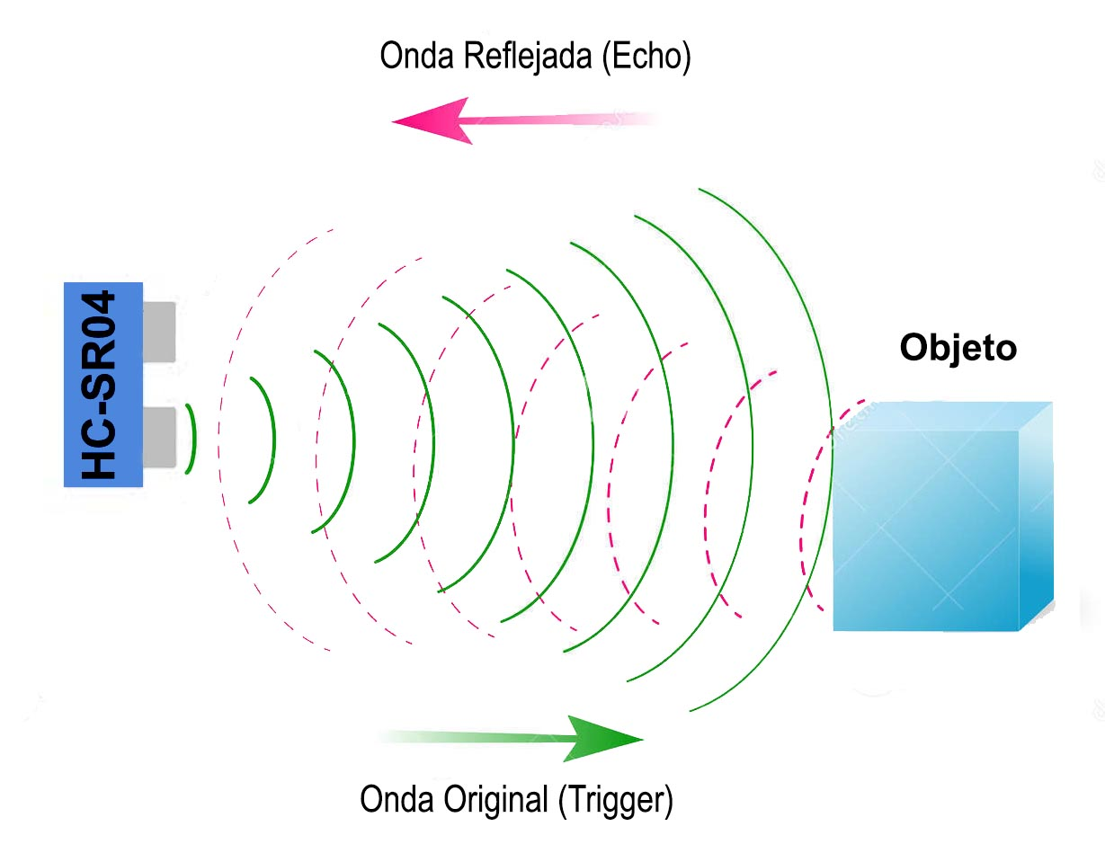

¿QUE NOS ENTREGA EL SENSOR HC-SR04?

Nos entrega tiempo, como dijimos al comienzo el sensor hc-sr04 cuenta el tiempo que transcurre entre la emisión y la recepción de la señal ultrasonica, claramente podemos deducir que el tiempo es dependiente de la distancia, la señal tardara mas en ir y volver si el objeto esta lejos que si esta cerca.

Recordando algunas ecuaciones básicas de física sabemos que d = v.t (la distancia recorrida es igual a la velocidad del objeto en movimiento por el tiempo que transcurre en llegar).

Tenemos el tiempo, pero ¿cual es la velocidad de la señal? Para responder esa pregunta tenemos que tener en claro que el sensor emite una señal ultrasonica y esta viaja a la velocidad del sonido, aproximadamente a 340 m/s.

DIAGRAMA DE CONEXIÓN

El sensor tiene 4 pines, uno es VCC otro GND un pin de triger donde enviamos un pulso al sensor para inicializarlo y de alguna manera decirle (comenzar a enviar información) y otro pin mas Echo donde nos viene el resultado final a la placa de arduino.

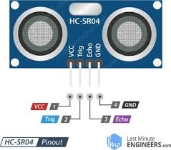

Características técnicas:

Los módulos incluyen transmisores ultrasónicos, el receptor y el circuito de control.

Número de pines:

o   VCC: Alimentación +5V (4.5V min – 5.5V max)

o   TRIG: Trigger entrada (input) del sensor (TTL)

o   ECHO: Echo salida (output) del Sensor (TTL)

o   GND : 0v Tierra

Corriente de reposo: < 2mA

Corriente de trabajo: 15mA

Ángulo de medición: 30º

Ángulo de medición efectivo: < 15º

Detección de 2cm a 400cm o 1" a 13 pies (Sirve a más de 4m, pero el fabricante no garantiza una buena medición).

“Resolución” La precisión puede variar entre los 3mm o 0.3cm.

Dimensiones: 45mm x 20mm x 15mm

Frecuencia de trabajo: 40KHz

Tienen dos transductores, básicamente, un altavoz y un micrófono.

 Ofrece una excelente detección sin contacto (remoto) con elevada precisión y lecturas estables en un formato fácil de usar.

El funcionamiento no se ve afectado por la luz solar o el material negro como telémetros ópticos (aunque acústicamente materiales suaves como telas pueden ser difíciles de detectar).

La velocidad del sonido en el aire (a una temperatura de 20 [°C](http://es.wikipedia.org/wiki/Grado_Celsius)) es de 343 [m/s](http://es.wikipedia.org/wiki/Metro_por_segundo). (por cada grado centígrado que sube la temperatura, la velocidad del sonido aumenta en 0,6 m/s)

Enviar un Pulso "1" de al menos de 10uS por el Pin Trigger (Disparador).

El sensor enviará 8 Pulsos de 40KHz (Ultrasonido) y coloca su salida Echo a alto (seteo), se debe detectar este evento e iniciar un conteo de tiempo.

La salida Echo se mantendrá en alto hasta recibir el eco reflejado por el obstáculo a lo cual el sensor pondrá su pin Echo a bajo, es decir, terminar de contar el tiempo.

Se recomienda dar un tiempo de aproximadamente 50ms de espera después de terminar la cuenta.

La distancia es proporcional a la duración del pulso y puedes calcularla con las siguiente formula (Utilizando la velocidad del sonido = 340m/s):

Distancia en cm (centímetros) = Tiempo medido en us x 0.017

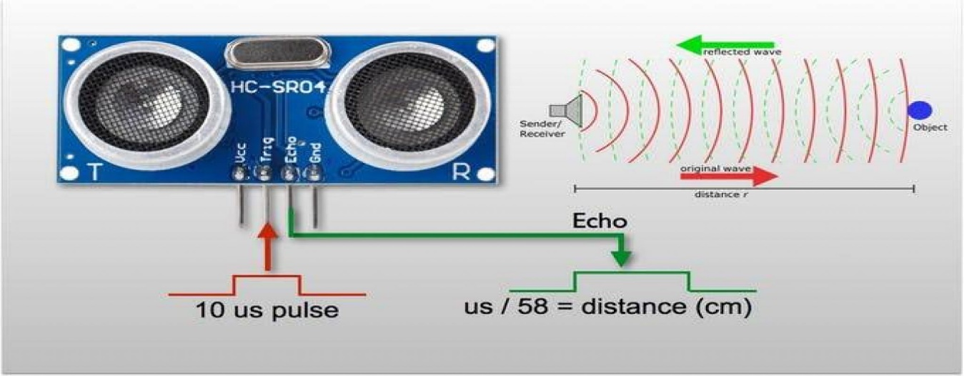

## 

# Conclusiones

La realización de esta actividad nos deja en claro el paso a paso para la ejecución de una actividad por medio de la programación (Arduino) y en conjunto el conocer la utilización de los complementos de la actividad, también reconocer los pines de estos complementos, la base de su función, las entradas y las salidas.

# Bibliografía

-Librería de arduino

<https://www.arduino.cc/reference/en/language>

-ARDUINO Programación

-Data sheet Sensor Ultrasonido HC-sr04